# Tema 2. Introducción a la refrigeración.

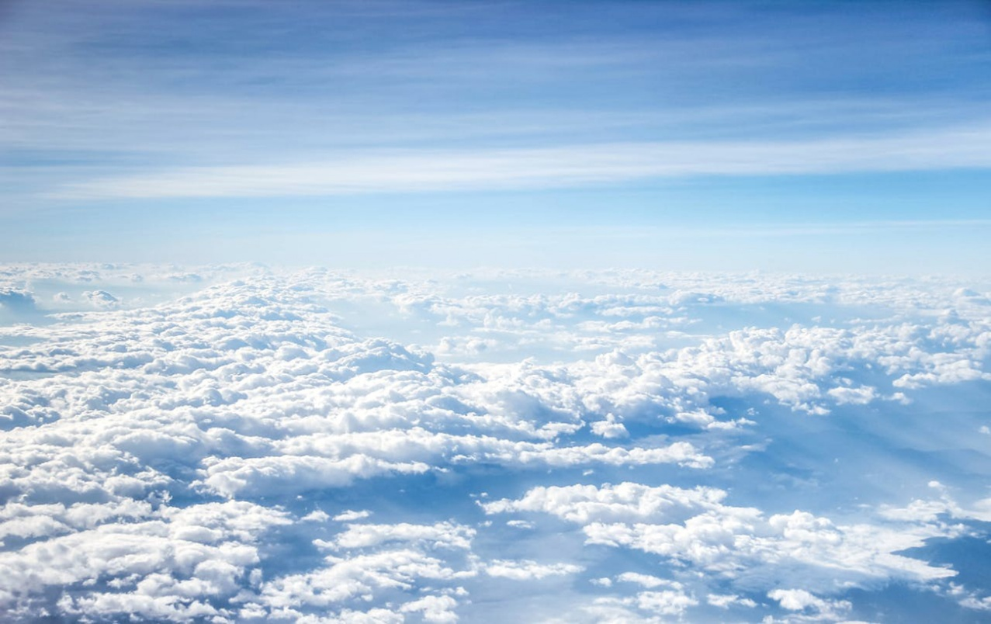

# 1. Introducción.

La Industria del Automóvil ha ido perfeccionando y alcanzando logros muy importantes entre los que se cuentan los sistemas de climatización que han conseguido avances en:

• Comodidad.

• Reducción de fatiga y somnolencias.

• Ayuda a la seguridad en la conducción.

• Mejora de condiciones ambientales en el interior.

Los sistemas de climatización son la combinación de calefacción y refrigeración del aire en el habitáculo, que a su vez es filtrado y deshumidificado.

# 2. Sensación de bienestar.

El hombre, busca intuitivamente la comodidad tanto en el ocio como en el trabajo. La sensación de bienestar es la que se produce cuando el cuerpo humano ignora el ambiente que le rodea, y se alcanza cuando el cuerpo no tiene que hacer ningún esfuerzo para mantener su temperatura y respirar.

En pruebas efectuadas por la Asociación Americana de Ingenieros Especialistas en Ventilación y Calefacción, adaptadas por el INSHT, se determinó que las condiciones de bienestar son:

|  |  |  |
| --- | --- | --- |
|  | **Invierno.** | **Verano.** |
| Temperatura ambiente. | entre 17ºC y 22ºC. | entre 19ºC y 24ºC. |
| Humedad relativa. | entre 30% y 70%. | entre 30% y 65%. |
| Circulación aire. | 0,58 m³/min/persona. |  |
| Renovación aire. | 0,28 m³/min/persona. |  |
| Promedio ideal. | 19º - 20ºC, 50% de H.R. | 21º/22ºC y 45/50% H.R. |

La elevada humedad del aire en verano, con temperatura elevada, aumenta la sudoración y sensación de calor, y en invierno aumenta la sensación de frío.

La temperatura que permite un funcionamiento correcto del cuerpo humano cuando está sano, es algo inferior a 37ºC, por lo cual está perdiendo calor constantemente. Cuando la temperatura que le rodea llega a los 37º C se le hace más difícil la eliminación de calor residual.

A temperaturas más elevadas, la energía consumida al efectuar la sudoración y la circulación sanguínea forzada en los vasos capilares dilatados es elevada, lo que produce fatiga. Poder refrigerar el ambiente y disminuir la humedad del aire es la máxima contribución posible para eliminar la fatiga, gastos innecesarios de energía y conseguir una sensación de bienestar.

Este calor se disipa al ambiente a través del aire atmosférico, compuesto por aire seco y vapor de agua. La calidad de este aire depende de su pureza y su composición. El aire seco es una simple mezcla de gases.

|  |  |
| --- | --- |
| **Gas.** | **Porcentaje en la atmósfera seca.** |
| **Nitrógeno (N₂).** | 78.08%. |
| **Oxígeno (O₂).** | 20.95%. |
| **Argón (Ar).** | 0.93%. |
| **Dióxido de carbono (CO₂).** | 0.038%. |
| **Neón (Ne).** | 0.0018%. |
| **Helio (He).** | 0.00052%. |
| **Metano (CH₄).** | 0.00017%. |
| **Óxido nitroso (N₂O).** | 0.00031%. |
| **Kriptón (Kr).** | 0.00011%. |
| **Hidrógeno (H₂).** | 0.00005%. |
| **Xenón (Xe).** | 0.000009%. |
| **Ozono (O₃).** | 0.000007%. |
| **Clorofluorocarbonos (CFCs).** | 0.0000001%. |

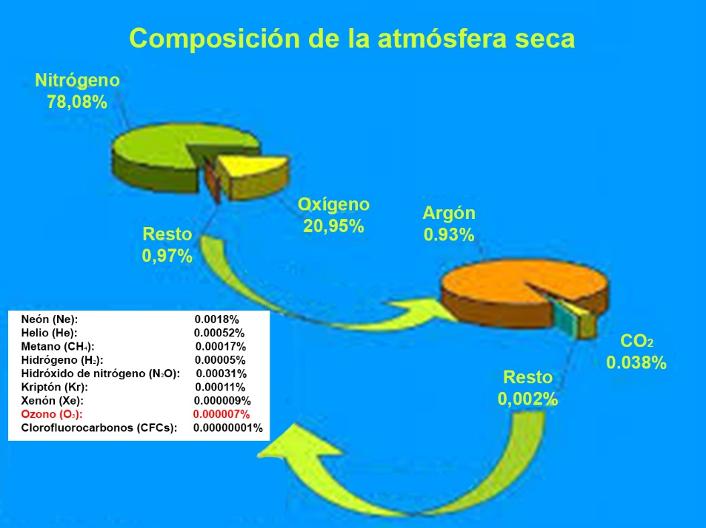

El oxígeno es la parte activa del aire. Es el gas que mantiene la respiración y las combustiones.

El nitrógeno sirve solamente para diluir el oxígeno, pero no desempeña ningún papel en la respiración ni en las combustiones, aunque es vital en el ciclo autótrofo de la vida en la tierra. Es el gas neutro y seco por antonomasia.

El argón es uno de los llamados gases nobles o raros. Por sus propiedades es muy parecido al nitrógeno: No interviene ni en la respiración ni en la combustión.

El anhídrido carbónico es el resultado de la combustión del carbono en los productos que lo contienen (la mayor parte de los combustibles) y en la respiración.

|  |  |  |
| --- | --- | --- |
| **Gases.** | **En peso.** | **En volumen.** |
| **Oxígeno.** | 23,10%. | 20,90%. |
| **Nitrógeno.** | 75,55%. | 78,13%. |
| **Argón.** | 1,30%. | 0,94%. |
| **Anhídrido carbónico.** | 0,05%. | 0,03%. |

Tabla 3. Aire Seco (composición).

Consideramos un determinado volumen de aire perfectamente seco y a una temperatura y presión dadas. Si introducimos una cierta cantidad de vapor de agua, a la misma temperatura que el aire, se difunde y mezcla perfectamente con el aire. Tendremos ahora un aire húmedo.

Si continuamos introduciendo vapor, observaremos que, llegado cierto momento, en la masa inicial del aire se habrá formado cierta niebla, debido a que las moléculas del vapor han alcanzado una concentración tal que, en esas condiciones de temperatura y presión, la fuerza de atracción y repulsión moleculares están en equilibrio.

Introduciendo ahora una pequeña cantidad de vapor se aumenta la concentración de moléculas de agua; las fuerzas de atracción prevalecerán y se iniciará así la condensación (formación de gotitas de agua líquida). Este fenómeno se llama “Punto de Rocío” y depende de la temperatura y presión a la cual se ha realizado la mezcla aire-vapor. La mezcla en estas condiciones se llama “Aire Saturado”.

# 3. Definiciones.

• Humedad relativa (HR): Es el porcentaje de agua contenido en el aire desde Aire seco 0% al aire saturado 100% humedad. La humedad del aire debe ser superior al 20%, menos es nocivo para la vida humana. El aire seco no es respirable.

• Presión atmósfera 1,033 Kg/cm2 nivel del mar, 760 mm Hg.

• Presión relativa es la diferencia entre la presión de un gas en un recipiente y la atmosférica. En una mezcla de gases, cada uno de ellos tendrá una presión específica, que llamamos presión parcial.

• Presión absoluta es la directamente ejercida por el gas contra las paredes del recipiente.

La cantidad de humedad que admite el aire depende de su temperatura, como toda mezcla de gases. Hablamos de aire saturado cuando encontramos que la humedad es del 100%, es decir, el aire mantiene la cantidad de agua máxima que puede admitir a la temperatura existente.

